REPUBLICA MOLDOVA  RAIONUL CRIULENI  CONSILIUL COMUNAL  HÎRTOPUL MARE | 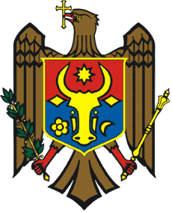 | РЕСПУБЛИКА MОЛДОВА  КРИУЛЯНСКИЙ РАЙОН  CEЛЬСКИЙ СОВЕТ  ХЫРТОПУЛ МАРЕ
MD 4824 s. Hîrtopul Mare,raionul Criuleni, RM MD-4824 с. Хыртопул Маре, района Криулень, РМ
Tel. 0248-72-2-36; 0248-72-2-38 Тел. 0248-72-2-36; 0248-72-2-38
__________________________________________________________________

PROIECT
DECIZIA Nr. 1/7
din 09 februarie 2021

Cu privire la abrogarea deciziei nr. 1/4 din 27.01.2020
Raportor: Eugenia Anghelici,primarul comunei

În conformitate cu prevederile Legii nr. 100/2017 cu privire la actele normative, art. 14 alin. (1) al Legii nr. 436/2006 privind administrația publică locală, art. 15 al Legii nr. 239/2008 privind transparența în procesul decizional, Consiliul comunal Hîrtopul Mare,
DECIDE:
1. Se abrogă integral decizia Consiliului comunal Hîrtopul Mare nr. 1/4 din 27.01.2020 cu privire la aprobarea taxei pentru salubrizare.
2. Controlul îndeplinirii prezentei decizii, se atribuie primarului comunei.
3. Prezenta decizie intră în vigoare la data publicării în Registrul de Stat al actelor Locale.
.

Total consilieri – 13, Prezenți - _____
AU VOTAT: pro -___, contra -___, abțineri - ___.

